Galium odoratum, Waldmeister
[Rubiaceae, Kaffeegewächse]

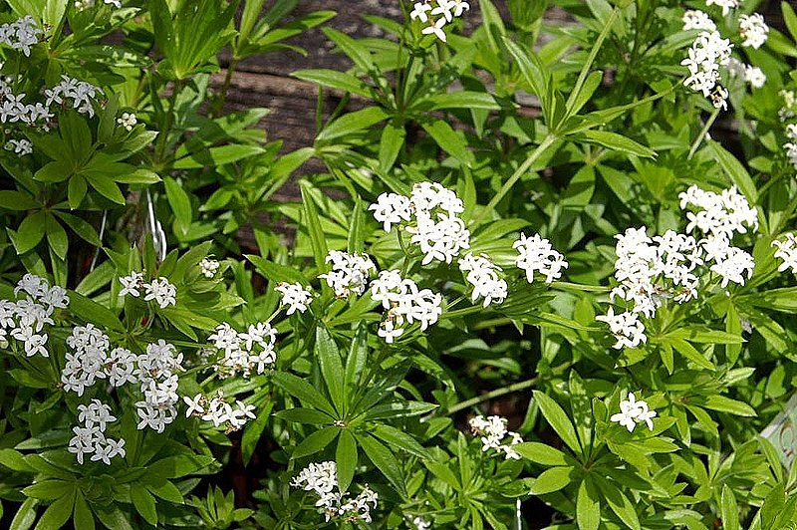

Merkmale: Dieser ausdauernde Geophyt erreicht eine Höhe von 15-30 cm.
Der v4-kantige Stängel ist unverzweigt und an den Knoten behaart. Die Laubblätter sind lanzettlich geformt und quirlig angeordnet. Dabei bilden meist 6 Blätter die unteren Quirle und 8 die oberen.
Die weißen, trichterförmigen Blüten bilden einen lockeren, doldenrispigen Blütenstand. Im welken Zustand duftet die Pflanze stark nach Cumarin.
Die Frucht ist mit hakenförmigen Borsten besetzt.
Ökologie: Galium odoratum kommt in Laubwäldern vor.
Blütezeit: Mai bis Juni
Höhenstufe: collin bis montan
Rote Liste Nordtirol¹: LC
Rote Liste Osttirol¹: LC
Rote Liste Österreich²: LC
L | T | K | F | R | N | S
3 | 5 | i | 5 | 6 | 5 | 0

Zeigerwerte:

